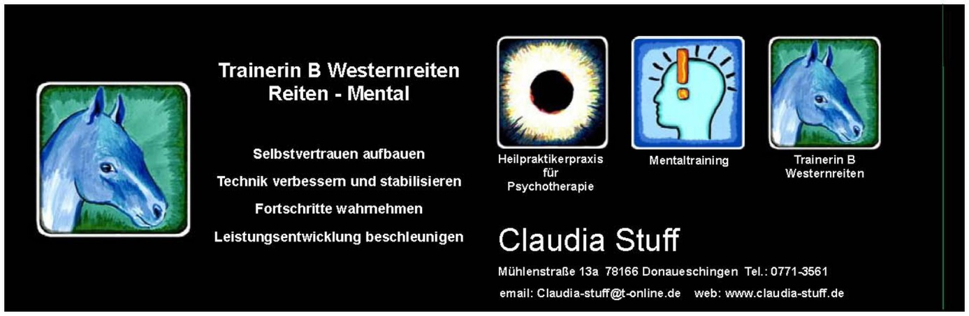
Trainerfortbildung - Mentaltraining gegen Angst im Reitsport -

Kursplan: Insgesamt 16 Unterrichtseinheiten
Unterrichtszeiten, Pausen; Praktischer Unterricht und Theoretischer Unterricht

Theoretischer Unterricht: 9 Unterrichtseinheiten
- Thema: Sympathikus und Parasympathikus - Vegetatives Nervensystem – Selbstregulation
- Thema: Achtsamkeit als Mittel zur Selbstregulation
- Thema: Die Stressreaktion in der Geschichte der menschlichen Entwicklung
- Thema: Der sichere Ort - bewusste Dissoziation als Mittel zur Selbstregulation (Mentale Stärke)
- Thema: Persönlichkeitsmetapher als Zugang zur mentalen Stärke
- Thema: Handlungsplan Angsthierarchie (Mentale Stärke)
- Thema: Gewöhnung an befürchtete Ereignisse (Mentale Stärke)
- Thema: Handlungsplan Plan B (Mentale Stärke)
- Thema: Angstkreislauf

Der theoretische Unterricht findet im Seminarraum statt. Es wird eine Flipchart verwendet, Leinwand und Projektor, Youtube Videos und Filmmaterial.

Praktischer Unterricht: 7 Unterrichtseinheiten
- Achtsamkeitsübung als Gruppenübung
- Der sichere Ort als Gruppenübung
- Persönlichkeitsmetapher in Partnerarbeit visualisieren
- Persönliche Angsthierarchie erstellen in Partner oder Einzelarbeit
- Plan B schreiben auswendig lernen und einem Partner auf einem gleichgewichtsschulendem Sportgerät aufsagen, solange bis der Inhalt ohne Zögern wiedergegeben werden kann und ohne das Gleichgewicht zu verlieren

Trainerfortbildung - Mentaltraining gegen Angst im Reitsport -

Zeitplan: Erster Trainingstag
8:30 bis 9:00 Begrüßung und Vorstellrunde
9:00 bis 9:45 10 min Pause Theorie: Sympathikus und Parasympathikus
9:55 bis 10:30 10 min Pause Praxis: Achtsamkeitsübung in der Gruppe
10:50 bis 11:35 10 min Pause Theorie: Achtsamkeitsübung, sicherer Ort
12:20 bis 13:05 10 min Pause Theorie: Die Stressreaktion
Mittagspause
14:30 bis 15:15 10 min Pause Praxis: Der sichere Ort in der Gruppe
15:25 bis 16:10 10 min Pause Theorie: Persönlichkeitsmetapher
16:20 bis 17:10 10 min Pause Praxis: Persönlichkeitsmetapher Partnerübung
17:20 bis 18:05 Theorie: Angsthierarchie
Ende erster Trainingstag

Zeitplan: zweiter Trainingstag
9.00 bis 9:45 10 min Pause Praxis: Angsthierarchie Partnerarbeit
9:55 bis 10:40 10 min Pause Theorie: Gewöhnung an befürchtete Ereignisse
10:50 bis 11:35 10 min Pause Theorie: Handlungsplan B schreiben
12:20 bis 13.05 Praxis: Handlungsplan lernen
Mittagspause
14:30 bis 15:15 10 min Pause Praxis: Handlungsplan festigen (Training)
15:25 bis 16:10 10 min Pause Theorie: Angstkreislauf
16:20 bis 17:10 10 min Pause Klärung von allgemeinen Fragen
17:20 bis 18:05 Klärung von allgemeinen Fragen
Ende zweiter Trainingstag

